**Consulta de un tabla completa**   
  
Algebra relacional.   
materiales   
  
SQL   
select * from materiales

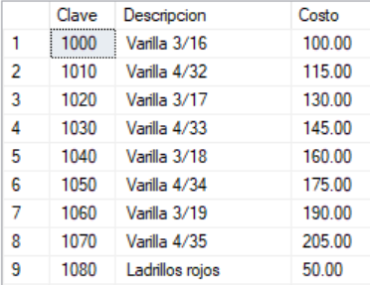

**Selección**   
  
Algebra relacional.   
SL{clave=1000}(materiales)   
  
SQL   
select * from materiales   
where clave=1000

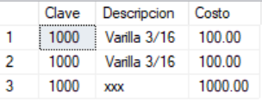

**Proyección**   
  
Algebra relacional.   
PR{clave,rfc,fecha} (entregan)   
  
SQL   
select clave,rfc,fecha from entregan

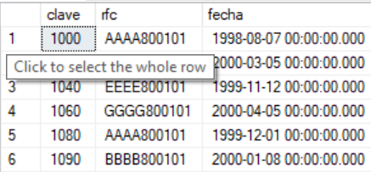

**Reunión Natural**   
  
Algebra relacional.   
entregan JN materiales   
  
SQL   
select * from materiales,entregan   
where materiales.clave = entregan.clave

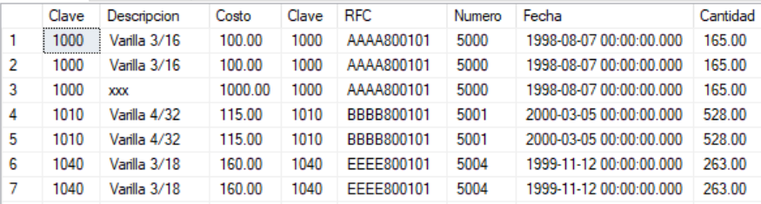  
  
Si algún material no ha se ha entregado ¿Aparecería en el resultado de esta consulta?

No, solo aparecen los entregados.

**Reunión con criterio específico**   
  
Algebra relacional.   
entregan JN{entregan.numero <= proyectos.numero} proyectos   
  
SQL   
select * from entregan,proyectos   
where entregan.numero < = proyectos.numero

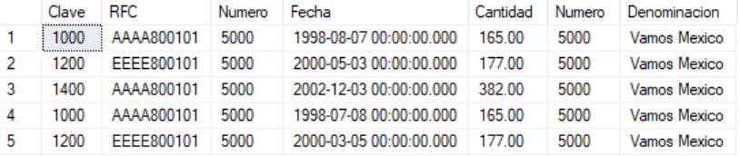

**Unión (se ilustra junto con selección)**   
  
Algebra relacional.   
SL{clave=1450}(entregan) UN SL{clave=1300}(entregan)   
  
SQL   
(select * from entregan where clave=1450)   
union   
(select * from entregan where clave=1300)

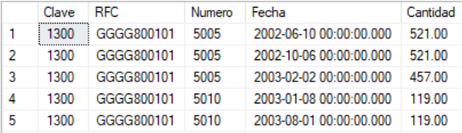  
  
¿Cuál sería una consulta que obtuviera el mismo resultado sin usar el operador Unión? Compruébalo.

(select * from entregan where clave=1450 OR clave=1300)

**Intersección (se ilustra junto con selección y proyección)**   
  
Algebra relacional.   
PR{clave}(SL{numero=5001}(entregan)) IN PR{clave}(SL{numero=5018}(entregan))   
  
SQL   
(select clave from entregan where numero=5001)   
intersect   
(select clave from entregan where numero=5018)

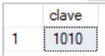

**Diferencia (se ilustra con selección )**   
  
Algebra relacional.   
entregan - SL{clave=1000}(entregan)   
  
SQL   
(select * from entregan)   
minus   
(select * from entregan where clave=1000)

select * from entregan where clave != 1000

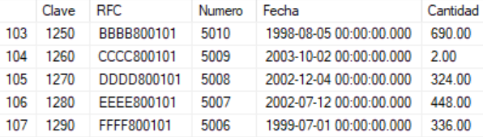

**Producto cartesiano**   
  
Algebra relacional.   
entregan X materiales   
  
SQL   
select * from entregan,materiales 

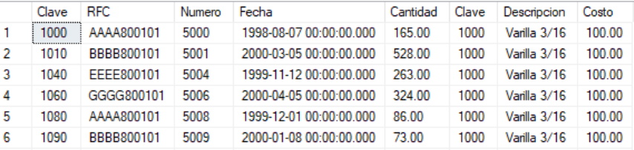  
¿Cómo está definido el número de tuplas de este resultado en términos del número de tuplas de entregan y de materiales?

-De la combinación de ambas tablas.

**Construcción de consultas a partir de una especificación**   
  
Plantea ahora una consulta para obtener las descripciones de los materiales entregados en el año 2000.   
  
select * from materiales,entregan where Fecha between '2000-01-01 00:00:00:000' and '2001-01-01 00:00:00:000'

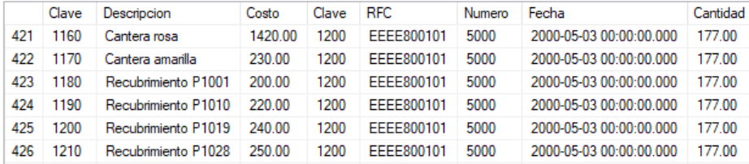  
¿Por qué aparecen varias veces algunas descripciones de material?

-Se entregaron varias veces en diferentes fechas.

**Uso del calificador distinct**   
  
En el resultado anterior, observamos que una misma descripción de material aparece varias veces.   
  
Agrega la palabra distinct inmediatamente después de la palabra select a la consulta que planteaste antes.   
  
¿Qué resultado obtienes en esta ocasión?

-Agrupa todos los materiales con el mismo nombre

